วัตถุประสงค์

ออกแบบdigital equalizerเพื่อชดเชยการสูญเสียทางการได้ยิน(hearing loss)

ทฤษฎี

1.Audiometry and Hearing Loss Examples

An audiogram shows the quietest sounds you can just hear. The red circles represent the right ear and the blue crosses represent the left ear. Across the top, there is a measure of frequency (pitch) from the lower pitched sounds on the left going to higher pitched sounds on the right. Each red circle and blue cross represents the individual frequencies of sound that have been presented. These sounds are measured in Hertz. Down the side of the audiogram, there is a measure of loudness. At the top of the graph are the very quiet sounds, going down to moderate, and then very loud sounds. The points (red circles and blue crosses) marked on the graph represent the quietest sound which can be just heard. This loudness is measured in a scale called decibels (dB). Any points that are heard at 20dB or quieter are considered to be within the normal range.

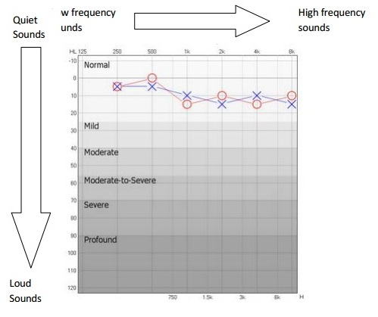

The lower down the graph the points are plotted, the worse the hearing. The different shaded areas

indicate the different classifications of hearing loss. For example, if an individual’s thresholds were all between 40 and 60 dB we would say they have a moderate hearing loss. The most common way of helping someone with a hearing loss is to fit hearing aids. However the worse a hearing loss is, the more difficult it is to fit hearing aids. When thresholds are above 100dB, the hearing loss may be difficult to aid as the sound quality the patient gets from the aid is likely to be poor. This is because the louder the hearing aid has to make the sound the more distortion it creates.

Example

In presbycusis an age related hearing loss. It usually affects the high frequencies more than the low frequencies. The audiogram below shows the sounds have to be made louder before they are heard in the high frequencies (the right side of the audiogram), leading to a slope on the audiogram as seen below. This audiogram shows normal hearing up to 1KHz (mid frequency) and a mild hearing loss in the mid to high frequencies. Depending on the degree of the hearing loss, the sounds may have to be made louder before they were heard than shown below, but the general pattern is likely to be similar for all presbycusis hearing losses. A right hand sloping hearing loss with the left and right ear usually deteriorating at equal rates.

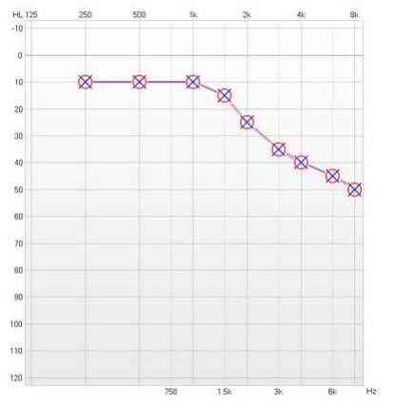

2. Frequency sampling method: nonrecursive

จากนิยามของ $\left|H(k)\right|$ เราจะใช้สมการต่อไปนี้ในการหา impulse response (filter coefficients)ของFIR filter ที่ออกแบบด้วยวิธี frequency sampling method

$$h\left(n\right)=\frac{1}{N}[\sum_{k=1}^{\frac{N-1}{2}}{2\left|H\left(k\right)\right|cos\left|\left[\frac{2πk\left(h-α\right)}{N}\right]\right|+H(0)}]$$

โดย $α=\frac{N-1}{2}$ และค่าของตัวแปร n (time index) ที่ใช้ในการออกแบบนี้จะมีค่าของ n=0,1,…,N-1โดยตรงเลย

หลักการออกแบบ

1.เลือก hearing loss audiogram โดยกลุ่มเราเลือกรูปแบบ Noise induced hearing lossที่มีaudiogramดังนี้

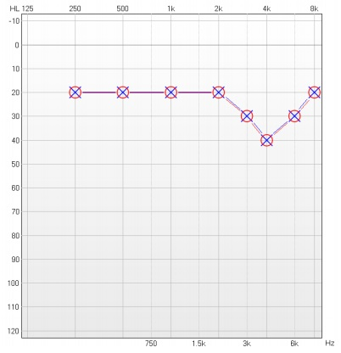

และแบบ presbycusis ที่มีaudiogramดังนี้



2.สร้างfilterที่มีลักษณะตามaudiogramที่กำหนด โดยใช้ Frequency sampling method: nonrecursive

โดยทำให้เป็น arbitrary

กำหนดให $Fs=20000 Hz$



$N=200$



$Interval=\frac{20000}{200}=100$

้

กรณีNoise induced hearing loss

$$\left|H\left(k\right)\right|= 0 ;k=0,1,2$$

$$\left|H\left(k\right)\right|= 10 ;k=3,4,…,20$$

$$\left|H\left(k\right)\right|= 31.6228 ;k=21,22,…,30$$

$$\left|H\left(k\right)\right|= 100 ;k=31,32,…,59$$

$$\left|H\left(k\right)\right|= 31.6228 ;k=61,62,…,79$$

$$\left|H\left(k\right)\right|= 10 ;k=80$$

$$\left|H\left(k\right)\right|= 0 ;k=81,82,…,99$$

ได้filterดังนี้

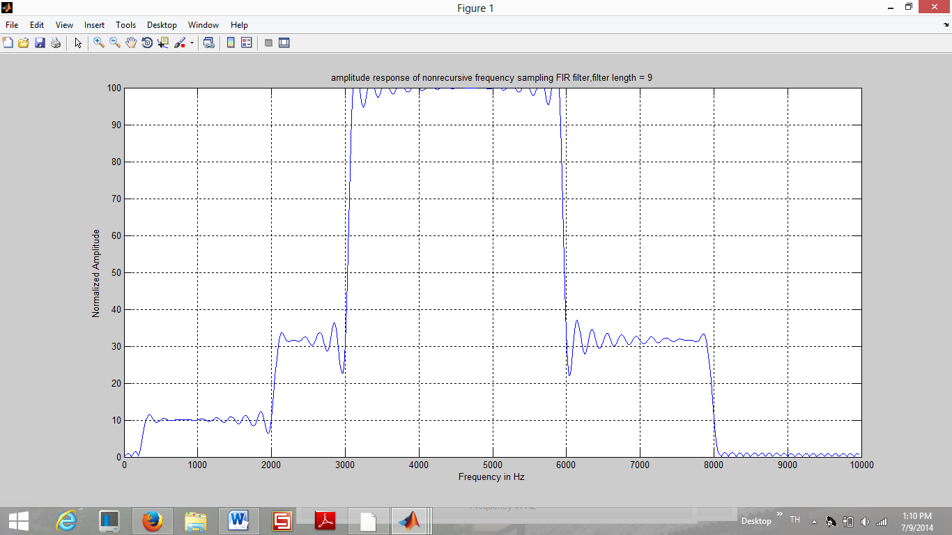

กรณี presbycusis

$$\left|H(k)\right|=0 ;k=0,1,2$$

$$\left|H(k)\right|=3.1622 ;k=3,4,…10$$

$$\left|H\left(k\right)\right|=5.6234 ;k=11,12,…,15$$

$$\left|H(k)\right|=17.7828 ;k=16,17,…20$$

$$\left|H\left(k\right)\right|=56.2341 ;k=21,22,…,30$$

$$\left|H(k)\right|=100 ;k=31,32,…,40$$

$$\left|H\left(k\right)\right|=177.8279 ;k=41,42,…,60$$

$$\left|H\left(k\right)\right|=316.2278 ;k=61,62,…,80$$

$$\left|H(k)\right|=0 ;k=81,82,…,99$$

ได้filterดังนี้

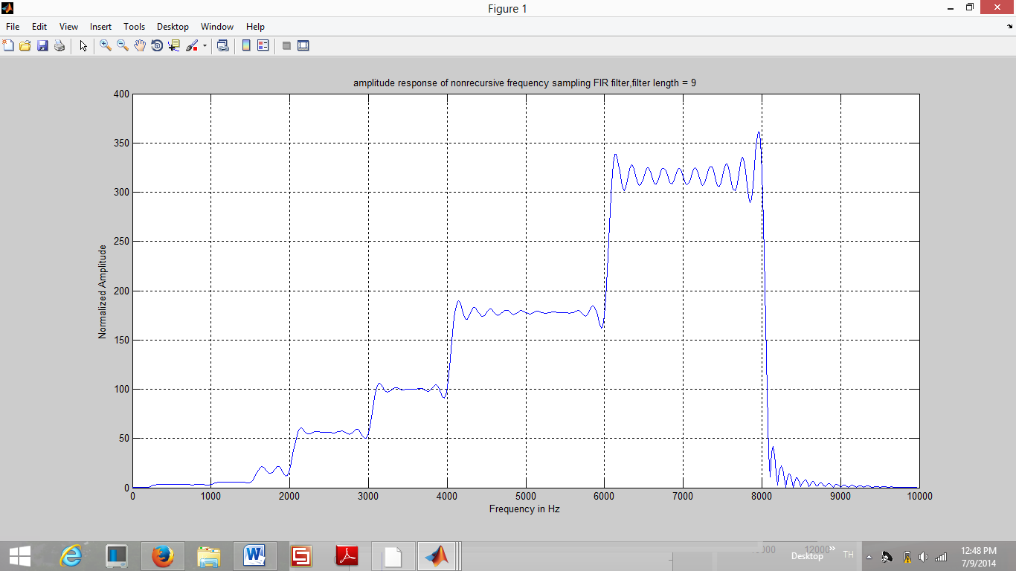

ผลการออกแบบ

ทำการทดสอบโดยการนำsinที่มีแอมพลิจูดเท่ากับ1Vมาเป็นอินพุตเพื่อผ่านเข้าไปยังfilterที่เราสร้างขึ้น โดยเลือกใช้ที่ความถี่ต่างๆ

ในกรณืnoise induced hearing loss

|  |  |
| --- | --- |
| ความถี่ที่ใช้(Hz) | แอมพลิจูดของเอาต์พุต(V) |
| 250 | 9.92 |
| 500 | 9.8 |
| 1000 | 9.8 |
| 1500 | 9.25 |
| 2000 | 9.65 |
| 3000 | 30.2 |
| 4000 | 94 |
| 6000 | 30 |
| 8000 | 30 |

สเปกตรัมของสัญญาณเอาต์พุตของsinที่ความถี่250Hz

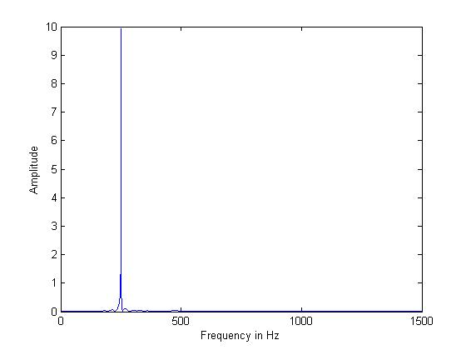

สเปกตรัมของสัญญาณเอาต์พุตของsinที่ความถี่500Hz

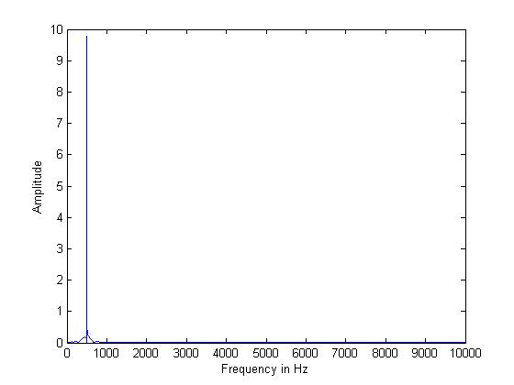

สเปกตรัมของสัญญาณเอาต์พุตของsinที่ความถี่1000Hz

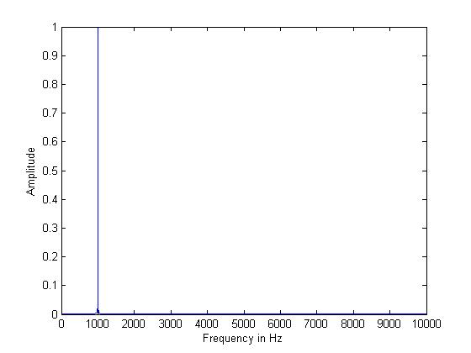

สเปกตรัมของสัญญาณเอาต์พุตของsinที่ความถี่2000Hz

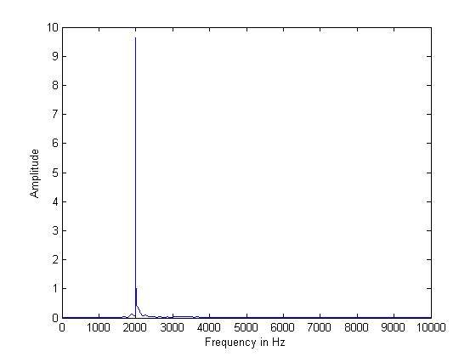

สเปกตรัมของสัญญาณเอาต์พุตของsinที่ความถี่3000Hz

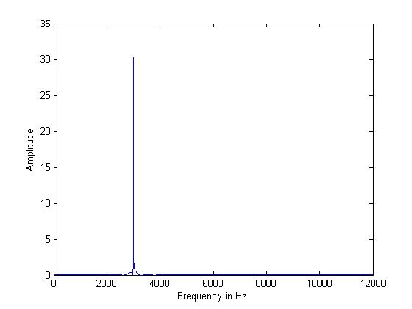

สเปกตรัมของสัญญาณเอาต์พุตของsinที่ความถี่4000Hz

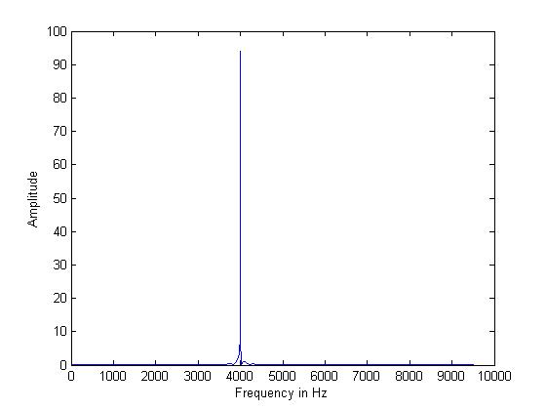

สเปกตรัมของสัญญาณเอาต์พุตของsinที่ความถี่6000Hz

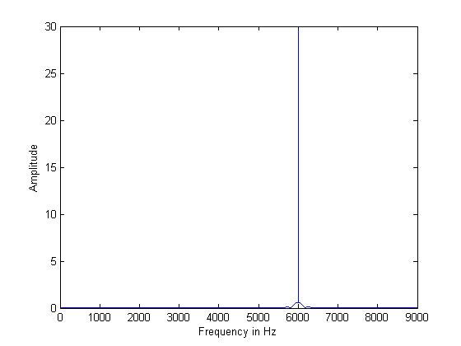

สเปกตรัมของสัญญาณเอาต์พุตของsinที่ความถี่8000Hz

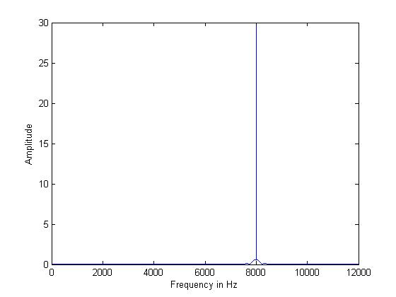

ในกรณี presbycusis

|  |  |
| --- | --- |
| ความถี่ที่ใช้(Hz) | แอมพลิจูดของเอาต์พุต(V) |
| 250 | 3.1 |
| 500 | 3.1 |
| 1000 | 3.09 |
| 1500 | 5.55 |
| 2000 | 17.1 |
| 3000 | 53.7 |
| 4000 | 101 |
| 6000 | 172.5 |
| 8000 | 303 |

สเปกตรัมของสัญญาณเอาต์พุตของsinที่ความถี่250Hz

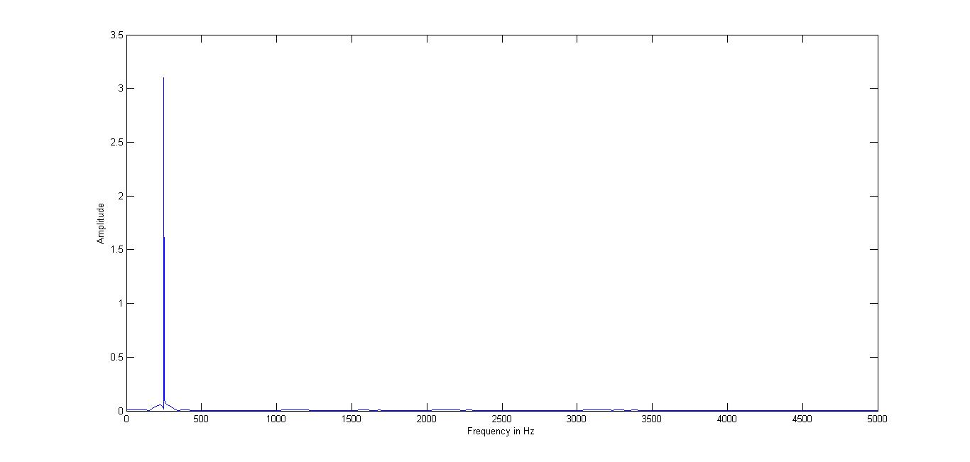

สเปกตรัมของสัญญาณเอาต์พุตของsinที่ความถี่500Hz

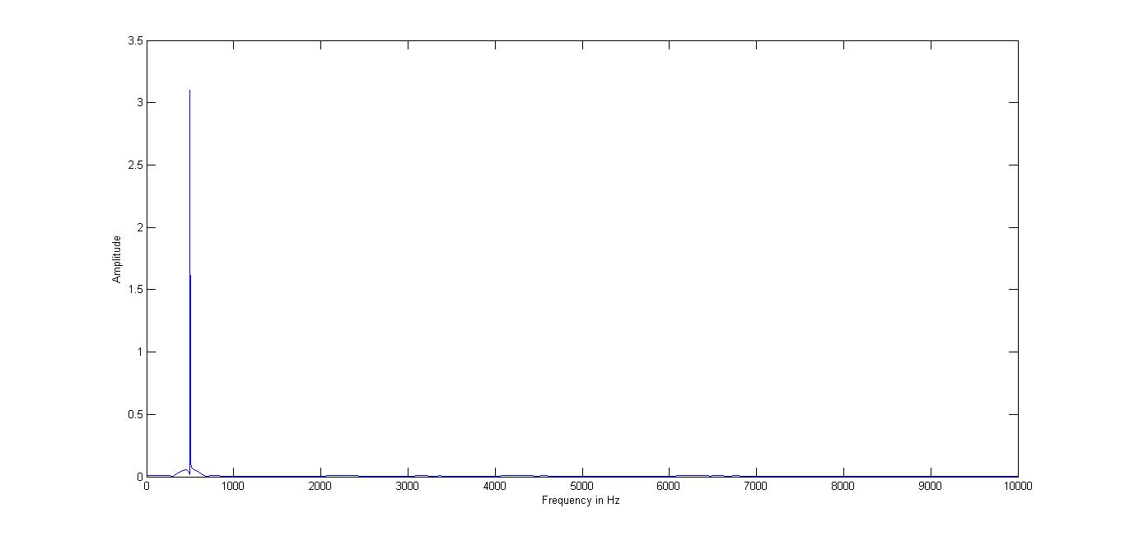

สเปกตรัมของสัญญาณเอาต์พุตของsinที่ความถี่1000Hz

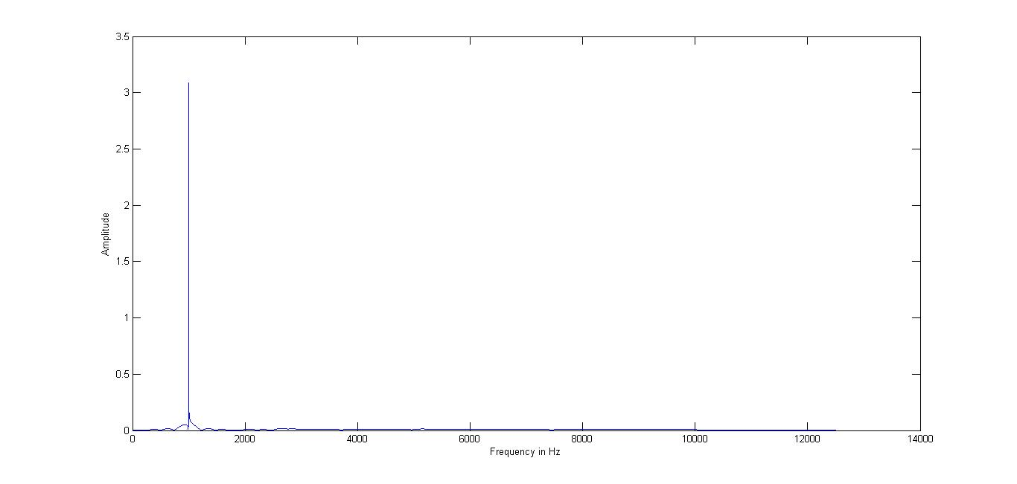

สเปกตรัมของสัญญาณเอาต์พุตของsinที่ความถี่2000Hz

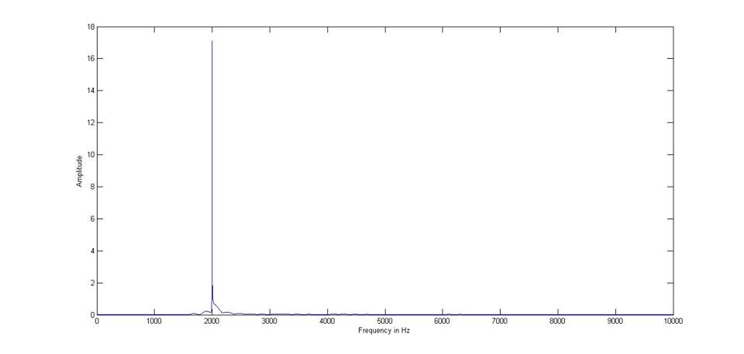

สเปกตรัมของสัญญาณเอาต์พุตของsinที่ความถี่3000Hz

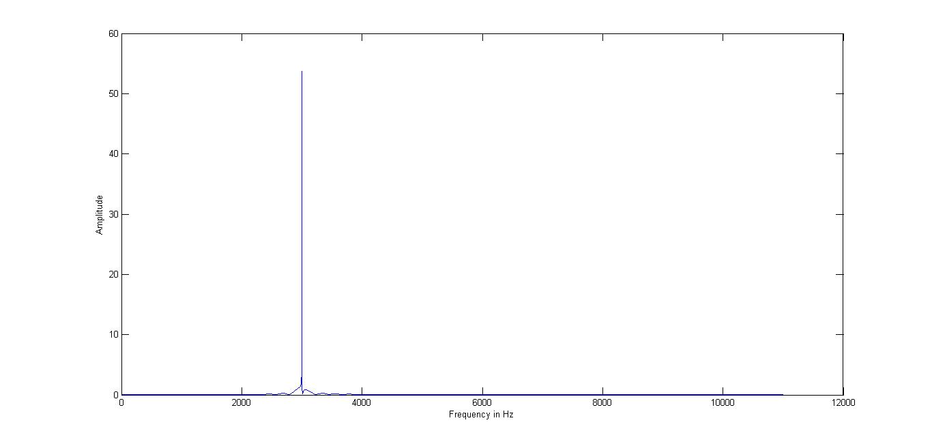

สเปกตรัมของสัญญาณเอาต์พุตของsinที่ความถี่4000Hz

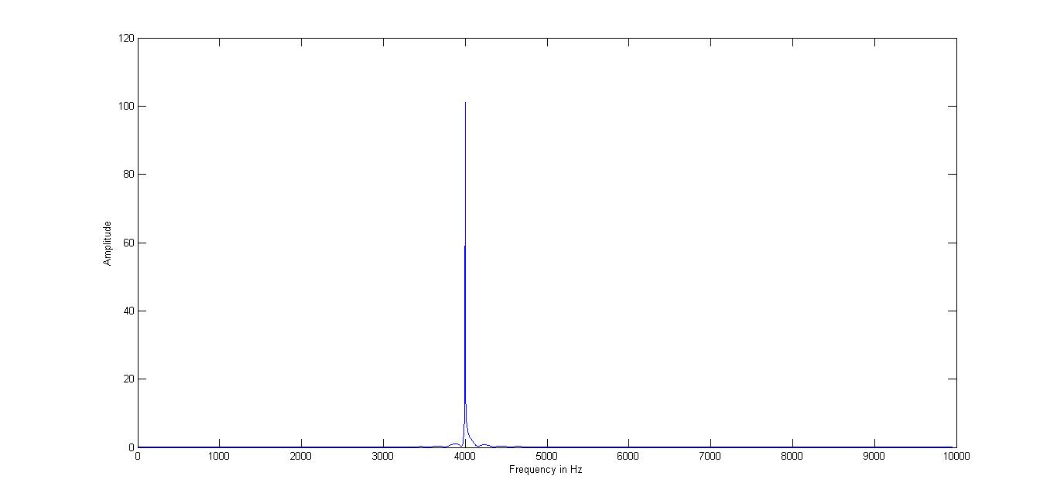

สเปกตรัมของสัญญาณเอาต์พุตของsinที่ความถี่6000Hz

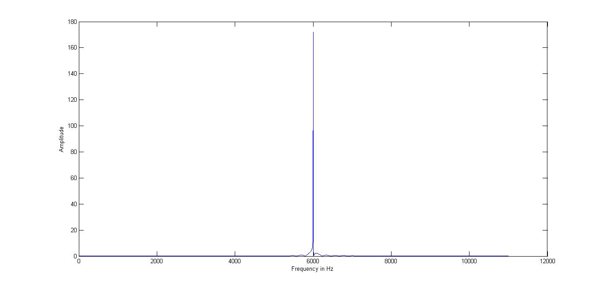

สเปกตรัมของสัญญาณเอาต์พุตของsinที่ความถี่8000Hz

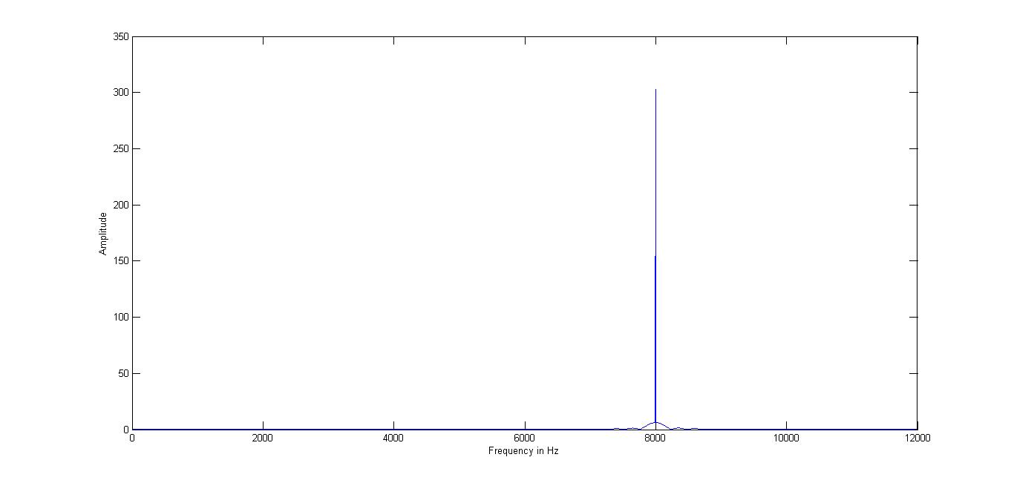

สรุปผล

สามารถออกแบบวงจร digital equalizer ในการชดเชยการสูญเสียการได้ยินได้ทั้งแบบ Noise induced hearing loss และ presbycusis โดยใช้วิธี nonrecursive frequency sampling filtrer ในการออกแบบ Arbitary amplitude response โดยผลจากการออกแบบสามารถชดเชยการสูญเสียในการได้ยิน เมื่อทดสอบโดยการป้อนคลื่นที่ความถี่ต่างๆ เข้าระบบ พบว่ามีเปอร์เซนต์ความผิดพลาดในการชดเชยอยู่ เนื่องมาจากความไม่ละเอียดของจำนวนแซมเปิ้ลในการออกแบบการชดเชยการสูญเสียการได้ยินได้ทั้งสองแบบ

Source code

1. presbycusis

clear all;

clc;

%?????????

N=200;

alpha=(N/2)-1;

upper_limit=(N/2)-1;

Fs=20000;

H=[0 0 0 3.1622 3.1622 3.1622 3.1622 3.1622 3.1622 3.1622 3.1622 5.6234 5.6234 5.6234 5.6234 5.6234 17.7828 17.7828 17.7828 17.7828 17.7828 56.2341 56.2341 56.2341 56.2341 56.2341 56.2341 56.2341 56.2341 56.2341 56.2341 100 100 100 100 100 100 100 100 100 100 177.8279 177.8279 177.8279 177.8279 177.8279 177.8279 177.8279 177.8279 177.8279 177.8279 177.8279 177.8279 177.8279 177.8279 177.8279 177.8279 177.8279 177.8279 177.8279 177.8279 316.2278 316.2278 316.2278 316.2278 316.2278 316.2278 316.2278 316.2278 316.2278 316.2278 316.2278 316.2278 316.2278 316.2278 316.2278 316.2278 316.2278 316.2278 316.2278 316.2278 0 0 0 0 0 0 0 0 0 0 0 0 0 0 0 0 0 0 0 0 0];

m=1;

for n=0:(N-1);

for k=1:upper_limit

inner(k)=2*abs(H(k+1))*cos(abs(2*pi*k*(n-alpha)/N));

end

tot_inner=sum(inner)+H(0+1);

h(m)=(1/N)*tot_inner;

m=m+1;

end

[H,q]=freqz(h,1,512,Fs);

amp_resp=abs(H);

phase_resp=angle(H);

figure(1);plot(q,amp_resp);

title('amplitude response of nonrecursive frequency sampling FIR filter');

xlabel('Frequency in Hz');ylabel(' Amplitude');axis([0 Fs/2 0 400]); grid;

%sine 250 Hz

f1=250;

fs=10000;

N=0:5000;

t=N/fs;

x1=sin(2*pi*f1*t)

X1=fft(x1);

L=length(N);

Mag_X1=abs(X1(1:L/2)./(L/2));

f_scale=(0:(L/2)-1).*(fs/L);

figure(2);plot(f_scale,Mag_X1); xlabel('Frequency in Hz');

ylabel('Amplitude');

y1=filter(h,1,x1)

Y1=fft(y1);

L=length(N);

Mag_Y1=abs(Y1(1:L/2)./(L/2));

f_scale=(0:(L/2)-1).*(fs/L);

figure(3);plot(f_scale,Mag_Y1); xlabel('Frequency in Hz');

ylabel('Amplitude');

%sine 500 Hz

f2=500;

fs=20000;

N=0:5000;

t=N/fs;

x2=sin(2*pi*f2*t)

X1=fft(x2);

L=length(N);

Mag_X2=abs(X1(1:L/2)./(L/2));

f_scale=(0:(L/2)-1).*(fs/L);

figure(4);plot(f_scale,Mag_X2); xlabel('Frequency in Hz');

ylabel('Amplitude');

y2=filter(h,1,x2)

Y2=fft(y2);

L=length(N);

Mag_Y2=abs(Y2(1:L/2)./(L/2));

f_scale=(0:(L/2)-1).*(fs/L);

figure(5);plot(f_scale,Mag_Y2); xlabel('Frequency in Hz');

ylabel('Amplitude');

%sine 1500 Hz

f3=1500;

fs=22000;

N=0:5000;

t=N/fs;

x3=sin(2*pi*f3*t)

X3=fft(x3);

L=length(N);

Mag_X3=abs(X3(1:L/2)./(L/2));

f_scale=(0:(L/2)-1).*(fs/L);

figure(6);plot(f_scale,Mag_X3); xlabel('Frequency in Hz');

ylabel('Amplitude');

figure(1111);plot(t,x3)

y3=filter(h,1,x3)

Y3=fft(y3);

L=length(N);

Mag_Y3=abs(Y3(1:L/2)./(L/2));

f_scale=(0:(L/2)-1).*(fs/L);

figure(7);plot(f_scale,Mag_Y3); xlabel('Frequency in Hz');

ylabel('Amplitude');

%sine 3000 Hz

f4=3000;

fs=22000;

N=0:5000;

t=N/fs;

x4=sin(2*pi*f4*t)

X4=fft(x4);

L=length(N);

Mag_X4=abs(X4(1:L/2)./(L/2));

f_scale=(0:(L/2)-1).*(fs/L);

figure(8);plot(f_scale,Mag_X4); xlabel('Frequency in Hz');

ylabel('Amplitude');

y4=filter(h,1,x4)

Y4=fft(y4);

L=length(N);

Mag_Y4=abs(Y4(1:L/2)./(L/2));

f_scale=(0:(L/2)-1).*(fs/L);

figure(9);plot(f_scale,Mag_Y4); xlabel('Frequency in Hz');

ylabel('Amplitude');

%sine 6000 Hz

f5=6000;

fs=22000;

N=0:5000;

t=N/fs;

x5=sin(2*pi*f5*t)

X5=fft(x5);

L=length(N);

Mag_X5=abs(X5(1:L/2)./(L/2));

f_scale=(0:(L/2)-1).*(fs/L);

figure(10);plot(f_scale,Mag_X5); xlabel('Frequency in Hz');

ylabel('Amplitude');

y5=filter(h,1,x5)

Y5=fft(y5);

L=length(N);

Mag_Y5=abs(Y5(1:L/2)./(L/2));

f_scale=(0:(L/2)-1).*(fs/L);

figure(11);plot(f_scale,Mag_Y5); xlabel('Frequency in Hz');

ylabel('Amplitude');

%sine 8000 Hz

f6=8000;

fs=24000;

N=0:5000;

t=N/fs;

x6=sin(2*pi*f6*t)

X6=fft(x6);

L=length(N);

Mag_X6=abs(X6(1:L/2)./(L/2));

f_scale=(0:(L/2)-1).*(fs/L);

figure(12);plot(f_scale,Mag_X6); xlabel('Frequency in Hz');

ylabel('Amplitude');

y6=filter(h,1,x6)

Y6=fft(y6);

L=length(N);

Mag_Y6=abs(Y6(1:L/2)./(L/2));

f_scale=(0:(L/2)-1).*(fs/L);

figure(13);plot(f_scale,Mag_Y6); xlabel('Frequency in Hz');

ylabel('Amplitude');

%sine 1000 Hz

f7=1000;

fs=25000;

N=0:5000;

t=N/fs;

x7=sin(2*pi*f7*t)

X7=fft(x7);

L=length(N);

Mag_X7=abs(X7(1:L/2)./(L/2));

f_scale=(0:(L/2)-1).*(fs/L);

figure(14);plot(f_scale,Mag_X7); xlabel('Frequency in Hz');

ylabel('Amplitude');

y7=filter(h,1,x7)

Y7=fft(y7);

L=length(N);

Mag_Y7=abs(Y7(1:L/2)./(L/2));

f_scale=(0:(L/2)-1).*(fs/L);

figure(15);plot(f_scale,Mag_Y7); xlabel('Frequency in Hz');

ylabel('Amplitude');

%sine 4000 Hz

f8=4000;

fs=19900;

N=0:5000;

t=N/fs;

x8=sin(2*pi*f8*t)

X8=fft(x8);

L=length(N);

Mag_X8=abs(X8(1:L/2)./(L/2));

f_scale=(0:(L/2)-1).*(fs/L);

figure(16);plot(f_scale,Mag_X8); xlabel('Frequency in Hz');

ylabel('Amplitude');

y8=filter(h,1,x8)

Y8=fft(y8);

L=length(N);

Mag_Y8=abs(Y8(1:L/2)./(L/2));

f_scale=(0:(L/2)-1).*(fs/L);

figure(17);plot(f_scale,Mag_Y8); xlabel('Frequency in Hz');

ylabel('Amplitude');

%sine 2000 Hz

f9=2000;

fs=20000;

N=0:5000;

t=N/fs;

x9=sin(2*pi*f9*t)

X9=fft(x9);

L=length(N);

Mag_X9=abs(X9(1:L/2)./(L/2));

f_scale=(0:(L/2)-1).*(fs/L);

figure(19);plot(f_scale,Mag_X9); xlabel('Frequency in Hz');

ylabel('Amplitude');

y9=filter(h,1,x9)

Y9=fft(y9);

L=length(N);

Mag_Y9=abs(Y9(1:L/2)./(L/2));

f_scale=(0:(L/2)-1).*(fs/L);

figure(20);plot(f_scale,Mag_Y9); xlabel('Frequency in Hz');

ylabel('Amplitude');

% Ytotlal

N=0:5000;

fs=24000;

Ytotal=Y1+Y2+Y3+Y4+Y5+Y6+Y7+Y8;

L=length(N);

Mag_Yto=abs(Ytotal(1:L/2)./(L/2));

f_scale=(0:(L/2)-1).*(fs/L);

figure(18);plot(f_scale,Mag_Yto); xlabel('Frequency in Hz');

ylabel('Amplitude');

2. Noise induced hearing loss

clear all;

clc;

%??????

N=200;

alpha=(N/2)-1;

upper_limit=(N/2)-1;

Fs=20000;

H=[0 0 0 10 10 10 10 10 10 10 10 10 10 10 10 10 10 10 10 10 10 31.6228 31.6228 31.6228 31.6228 31.6228 31.6228 31.6228 31.6228 31.6228 31.6228 100 100 100 100 100 100 100 100 100 100 100 100 100 100 100 100 100 100 100 100 100 100 100 100 100 100 100 100 100 31.6228 31.6228 31.6228 31.6228 31.6228 31.6228 31.6228 31.6228 31.6228 31.6228 31.6228 31.6228 31.6228 31.6228 31.6228 31.6228 31.6228 31.6228 31.6228 31.6228 10 0 0 0 0 0 0 0 0 0 0 0 0 0 0 0 0 0 0 0 0 0 ];

m=1;

for n=0:(N-1);

for k=1:upper_limit

inner(k)=2*abs(H(k+1))*cos(abs(2*pi*k*(n-alpha)/N));

end

tot_inner=sum(inner)+H(0+1);

h(m)=(1/N)*tot_inner;

m=m+1;

end

[H,q]=freqz(h,1,512,Fs);

amp_resp=abs(H);

phase_resp=angle(H);

figure(1);plot(q,amp_resp);

title('amplitude response of nonrecursive frequency sampling FIR filter');

xlabel('Frequency in Hz');ylabel(' Amplitude');axis([0 Fs/2 0 100]); grid;

%sine 250 Hz

f1=250;

fs=3000;

N=0:5000;

t=N/fs;

x1=sin(2*pi*f1*t)

X1=fft(x1);

L=length(N);

Mag_X1=abs(X1(1:L/2)./(L/2));

f_scale=(0:(L/2)-1).*(fs/L);

figure(2);plot(f_scale,Mag_X1); xlabel('Frequency in Hz');

ylabel('Amplitude');

y1=filter(h,1,x1)

Y1=fft(y1);

L=length(N);

Mag_Y1=abs(Y1(1:L/2)./(L/2));

f_scale=(0:(L/2)-1).*(fs/L);

figure(3);plot(f_scale,Mag_Y1); xlabel('Frequency in Hz');

ylabel('Amplitude');

%sine 500 Hz

f2=500;

fs=20000;

N=0:5000;

t=N/fs;

x2=sin(2*pi*f2*t)

X1=fft(x2);

L=length(N);

Mag_X2=abs(X1(1:L/2)./(L/2));

f_scale=(0:(L/2)-1).*(fs/L);

figure(4);plot(f_scale,Mag_X2); xlabel('Frequency in Hz');

ylabel('Amplitude');

y2=filter(h,1,x2)

Y2=fft(y2);

L=length(N);

Mag_Y2=abs(Y2(1:L/2)./(L/2));

f_scale=(0:(L/2)-1).*(fs/L);

figure(5);plot(f_scale,Mag_Y2); xlabel('Frequency in Hz');

ylabel('Amplitude');

% sine 1000 Hz

f3=1000;

fs=20000;

N=0:5000;

t=N/fs;

x3=sin(2*pi*f3*t)

X3=fft(x3);

L=length(N);

Mag_X3=abs(X3(1:L/2)./(L/2));

f_scale=(0:(L/2)-1).*(fs/L);

figure(6);plot(f_scale,Mag_X3); xlabel('Frequency in Hz');

ylabel('Amplitude');

y3=filter(h,1,x3)

Y3=fft(y3);

L=length(N);

Mag_Y3=abs(Y3(1:L/2)./(L/2));

f_scale=(0:(L/2)-1).*(fs/L);

figure(7);plot(f_scale,Mag_Y3); xlabel('Frequency in Hz');

ylabel('Amplitude');

%sine 2000 Hz

f4=2000;

fs=20000;

N=0:5000;

t=N/fs;

x4=sin(2*pi*f4*t)

X4=fft(x4);

L=length(N);

Mag_X4=abs(X4(1:L/2)./(L/2));

f_scale=(0:(L/2)-1).*(fs/L);

figure(8);plot(f_scale,Mag_X4); xlabel('Frequency in Hz');

ylabel('Amplitude');

y4=filter(h,1,x4)

Y4=fft(y4);

L=length(N);

Mag_Y4=abs(Y4(1:L/2)./(L/2));

f_scale=(0:(L/2)-1).*(fs/L);

figure(9);plot(f_scale,Mag_Y4); xlabel('Frequency in Hz');

ylabel('Amplitude');

%sine 3000 Hz

f5=3000;

fs=24000;

N=0:5000;

t=N/fs;

x5=sin(2*pi*f5*t)

X5=fft(x5);

L=length(N);

Mag_X5=abs(X5(1:L/2)./(L/2));

f_scale=(0:(L/2)-1).*(fs/L);

figure(10);plot(f_scale,Mag_X5); xlabel('Frequency in Hz');

ylabel('Amplitude');

y5=filter(h,1,x5)

Y5=fft(y5);

L=length(N);

Mag_Y5=abs(Y5(1:L/2)./(L/2));

f_scale=(0:(L/2)-1).*(fs/L);

figure(11);plot(f_scale,Mag_Y5); xlabel('Frequency in Hz');

ylabel('Amplitude');

%sine 4000 Hz

f6=4000;

fs=19000;

N=0:5000;

t=N/fs;

x6=sin(2*pi*f6*t)

X6=fft(x6);

L=length(N);

Mag_X6=abs(X6(1:L/2)./(L/2));

f_scale=(0:(L/2)-1).*(fs/L);

figure(12);plot(f_scale,Mag_X6); xlabel('Frequency in Hz');

ylabel('Amplitude');

y6=filter(h,1,x6)

Y6=fft(y6);

L=length(N);

Mag_Y6=abs(Y6(1:L/2)./(L/2));

f_scale=(0:(L/2)-1).*(fs/L);

figure(13);plot(f_scale,Mag_Y6); xlabel('Frequency in Hz');

ylabel('Amplitude');

%sine 6000 Hz

f7=6000;

fs=18000;

N=0:5000;

t=N/fs;

x7=sin(2*pi*f7*t)

X7=fft(x7);

L=length(N);

Mag_X7=abs(X7(1:L/2)./(L/2));

f_scale=(0:(L/2)-1).*(fs/L);

figure(14);plot(f_scale,Mag_X7); xlabel('Frequency in Hz');

ylabel('Amplitude');

y7=filter(h,1,x7)

Y7=fft(y7);

L=length(N);

Mag_Y7=abs(Y7(1:L/2)./(L/2));

f_scale=(0:(L/2)-1).*(fs/L);

figure(15);plot(f_scale,Mag_Y7); xlabel('Frequency in Hz');

ylabel('Amplitude');

%sine 8000 Hz

f8=8000;

fs=24000;

N=0:5000;

t=N/fs;

x8=sin(2*pi*f8*t)

X8=fft(x8);

L=length(N);

Mag_X8=abs(X8(1:L/2)./(L/2));

f_scale=(0:(L/2)-1).*(fs/L);

figure(16);plot(f_scale,Mag_X8); xlabel('Frequency in Hz');

ylabel('Amplitude');

y8=filter(h,1,x8)

Y8=fft(y8);

L=length(N);

Mag_Y8=abs(Y8(1:L/2)./(L/2));

f_scale=(0:(L/2)-1).*(fs/L);

figure(17);plot(f_scale,Mag_Y8); xlabel('Frequency in Hz');

ylabel('Amplitude');

%

% Ytotlal

N=0:5000;

fs=24000;

Ytotal=Y1+Y2+Y3+Y4+Y5+Y6+Y7+Y8;

L=length(N);

Mag_Yto=abs(Ytotal(1:L/2)./(L/2));

f_scale=(0:(L/2)-1).*(fs/L);

figure(18);plot(f_scale,Mag_Yto); xlabel('Frequency in Hz');

ylabel('Amplitude');